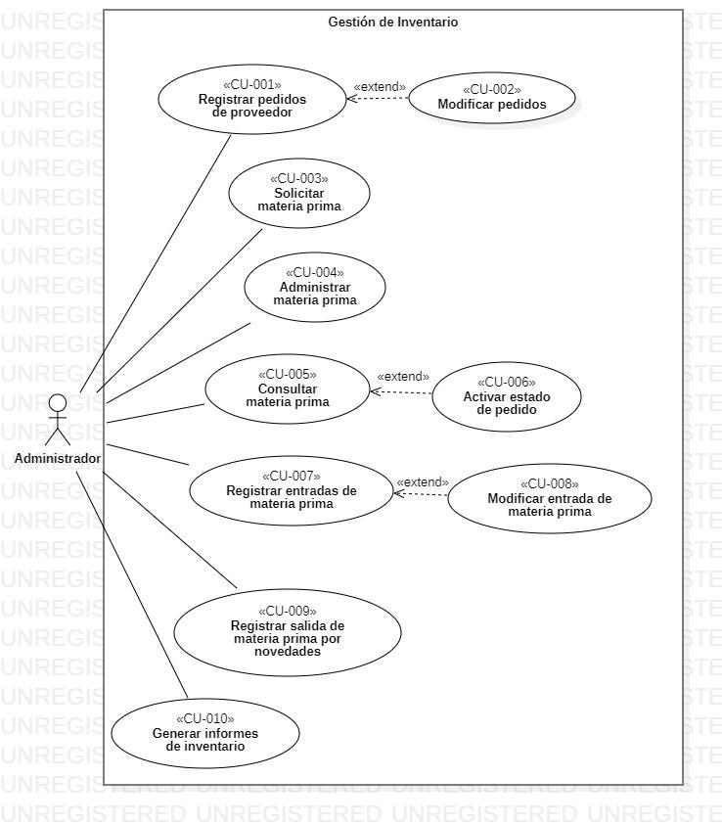

| **Código RF** | **Descripción** | **Prioridad** | **Responsable** |
| --- | --- | --- | --- |
| RF-001 | El sistema permitirá registrar pedidos de proveedor | Alta | Administrador |
| RF-002 | El sistema permitirá modificar pedidos | Media | Administrador |
| RF-003 | El sistema permitirá solicitar materia prima | Alta | Administrador |
| RF-004 | El sistema permitirá administrar materia prima | Baja | Administrador |
| RF-005 | El sistema permitirá consultar materia prima | Media | Administrador |
| RF-006 | El sistema permitirá activar estado de pedido | Alta | Administrador |
| RF-007 | El sistema permitirá registrar entradas de materia prima | Alta | Administrador |
| RF-008 | El sistema permitirá modificar entradas de materia prima | Media | Administrador |
| RF-009 | El sistema permitirá registrar salidas de materia prima por novedades | Alta | Administrador |
| RF-010 | El sistema permitirá generar informes de inventario | Media | Administrador |